МКОУ Сулевкентская средняя общеобразовательная школа им. С.А.Абдуллаева

8 «а» класслизиб дарс-х1яз

«Синтаксисла станциябази экскурсия»

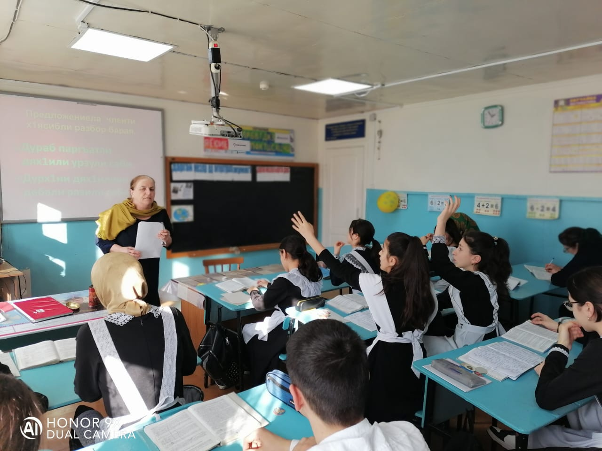
Учитель: Мях1яммадова Сакинат Г1ялиевна
2022-2023 дус
8 а класслизиб дарс-х1яз
«Синтаксисла станциябази экскурсия»
Дарсла мурад: Делч1унти темаби кагахъни, дурх1ни саби- ургаб гъайбик1ес бурсибарни, диалог пикрибирахъес бурсибарни, чус чуни кьиматуни кадалтахъес бурсибарни, группабазиб бузахъес бурсибарни.
Дарсла г1яг1ниахъала: карточкаби, суратуни, слайдаби.
Дарсла башри.
- Гьалагъай
Учитель
Здравствуйте, ах1ерти дурх1ни ва нушала г1ях1ли. Нушала ишбарх1и г1ядатлаах1енси дарс саби, дарс- Синтаксисла станциябази экскурсия бик1уси саби. Нушала экскурсия бех1бирхьех1е « Лингвистика» бик1уси гьуникад (Мезличила г1илму).
Нуша экскурсияличи дурадухъес багьандан даширая гьандуршех1е транспортла жураби.
Нуни гьанна багьираби дурисрану, х1уша пикридухъеная.
- Ил урчи саби, амма нихъя х1едука,
Кьяшмала мерлар к1ел х1ули сари. ( велосипед)
- Дуклуми агара, амма ванза- алав урцар. ( спутник)
- Ургиван урцар, амма мирхъиван гумбик1ар (Самолет)
- Мегьла урчи саби, канилизиб ц1а саби, мура т1алабх1едиру, амма балца, белг1а, иршу.(трактор)
Учитель.
Гьариллис тамашала ва дагьрила экскурсия биахъес дигахъаси.
Х1ушаб гьунби г1ях1диаб, ахерти дурх1ни! Нушани хьурабирех1е «Пикридухъеная » бик1уси станциялизиб.
Ишди дугьбала цалабикуназиб бек1 дев ва чеббедиб дев баргая ва дугьби- ургабси бархбас мяг1налашалси сабил яра грамматикалашалси сабил белгибарая.
Слайд 1.
Жагаси рурси
Дила х1ева
Ахъли далайик1ес
Г1ях1си жуз
Ахъти дубурти
Хъярхъли дуц1ухъес
Жаг1ял вак1ес.

Слайд 2.
Ишди делк1унтазирад дугьбала цалабикуни ва предложениеби дек1ардарая:
Къалабали вашес,
вац1ализи ух1навхъес,
дях1и лямц1бик1ули саби,
галгубала хъарани,
галгуби сирисли дуцилри
Слайд 3.
Ахирти яра суффиксуни имц1адирули дугьбала цалабикуни дарая.

Жагаси к1ан…
Кумекличи жибар…
Юлдаш чева…
Гули барсбар…
Ц1уба г1яр…
Ишбарх1и вак1…

Учитель.
Гьари , дурх1ни, пикридухъеня чум ва сегъунти кьукьначи дурт1ули предложениела членти?
Чум ва сегъунти сари предложениела бек1 членти?
Чум ва сегъунти сари предложениела к1иибил даражала членти?
Слайд 4.
Предложениела членти х1ясибли разбор барая.
- Дураб паргъатли дях1или урзули саби.
- Дурх1ни дях1иличи дебали разили саби.
Учитель.
Гьана нуша хьура дирех1е «Багьлабирнила ишараби» бик1уси станциялизи.
Ил станциялизи дух1надухъес багьандан х1ушани суалтас жавабти гес г1яг1нили сари.
- Селис бик1ара подлежащее?
- Селис бик1ара сказуемое?
- Чум журала ва сегъуна дирара сказуемоеби?
- Сегъуна предложениела члентас бик1ара ца журала членти?
- Селис бик1ара царка предложение или?
- Селис бик1ара учибяхъ предложение или?
Слайд 5
Царка предложениебазибад союзунала куменкличил учидяхъ предложениеби дарая.
- Нуни хъули х1янчи белк1унра. Илар хат1аби лерал балули ах1енра.
- Мурад школализи вак1ес х1ейуб. Ил ц1акьли зяг1ипикилри.
Ишди предложениебала грамматический хьулчи баргая.
Учитель.
Гьана нуша хьура дирех1е «Творческая» бик1уси станциялизи.
Слайд 6
Суратличи х1ердик1ули, царка ва учидяхъ предложениеби, ца журала членти пайдаладирули текст пикрибарая.
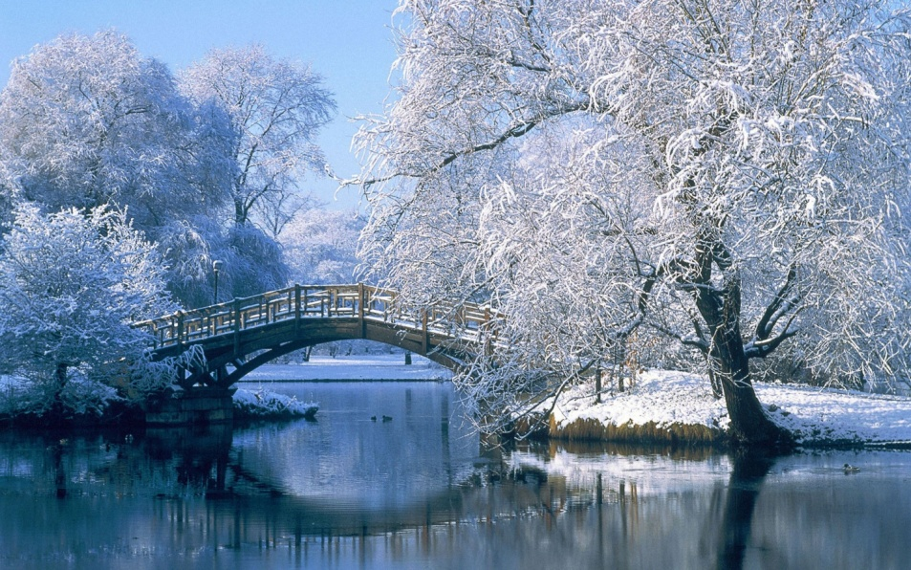

Слайд 7
Ишди дугьбачил текст пикрибарая.
К1ап1буцили саби, ванза, лебилра, вац1а, гьигьик1ес гьамадли саби, дях1и, берх1и, дях1или буцили саби, буг1ярли саби.
Учитель
Гьана нуша «Жагати гъай» бик1уси станциялизи т1ашдизурра.
Хушала пикри х1ясибли, се бирех1е нушани ишаб?
« Дила хала нешла байрам » бик1уси темаличил диалог пикрибарая.
Учитель
Гьана нуша «Дахъдагь » бик1уси станцияличи гъамдирулра.
Гьари, дурх1ни, цалис- ца суалти дедая.
Иш далайла куплетлизиб дугьабиз дек1арбарая.
Дила дурхъал Сулевкент ,
Х1у наб бахъ ах1ерсири.
Риаслира ну чинар,
Урк1и ила дуц1бик1ар!
Слайд 8
- Подлежащиелизибад кабикибси баркьуди яра х1ял иргъахъуси предложениела член .
- Ург1ерти суалтас жаваб лугуси к1иибил даражала член.
- Баркьуди чизибад чра селизибад кабиркулил иргъахъуси предложениела бек1 член.
- Сек1ай се бирули? Се х1яйчиб саби? суалтала цалис жаваб лугуси бек1 член.
- Мурт? Сен-сен ? Секьяйда? ? суалтала цалис жаваб лугуси к1иибил даражала член.
- К1иибил даражала член, суненира, сегъуна? чиди? сецад? Суалтас жаваб лугуси.
- Ца грамматический хьулчиличиб белшунси предложение.
Слайд 9
Жавабтазирад ишди х1урпри касая:

1 предложениелизибад- 7-ибил х1ярп.
2 предложениелизибад -2-ибил х1ярп.
3 предложениелизибад -4-ибил х1ярп.
4 предложениелизибад -8-ибил х1ярп.
5 предложениелизибад -7-ибил х1ярп.
6 предложениелизибад -4-ибил х1ярп.
7 предложениелизибад -1-ибил х1ярп.

Слайд 10
- Адам чичи яра селичи дугьаилзулил иргъахъуси дев.
- Сегъуна предложениели иргъахъу хъарбаркь, тилади, т1алаб, буйрухъ?
- К1иибил даражала член, суненира сек!а лишан иргъахъуси.
- Чи? Ва СЕ? Суалтас жаваб лугуси предложениела бек1 член.
- Чили?, Сели? Чи? Се? Суалтала цалис жаваб лугуси предложениела бек1 член.
- Ург1ерти суалтас жаваб лугуси к1иибил даражала член.
- К1ел яра чума адам-ургабси ихтилат
Слайд 11
Жавабтазирад ишди х1урпри касая:

1 предложениелизибад- 5-ибил х1ярп.
2 предложениелизибад -1-ибил х1ярп.
3 предложениелизибад -3-ибил х1ярп.
4 предложениелизибад -5-ибил х1ярп.
5 предложениелизибад -7-ибил х1ярп.
6 предложениелизибад -5-ибил х1ярп.
7 предложениелизибад -4-ибил х1ярп.
7 предложениелизибад -3-ибил х1ярп.

Учитель
Даширая, дурх1ни, ишбарх1ила экскурсияла итогуни кайэх1е.
Нушала «Синтаксисла станциябази экскурсия » ахирличи бикиб. Нушани ишар дахъал правилоби гьандикахъира, хъарбаркьуни дарилра.
Дурх1ни, нушачи г1урра чумилра экскурсия х1ерли сари « Дарган мезла улкализи»
Х1ушаб халаси баркалла!!!
